**INGENIERÍA BIOMÉDICA**

**PUCP-UPCH**

“Diseño de un monitor de signos vitales (temperatura, frecuencia de pulso, presión sanguínea y saturación de oxígeno) ad hoc para niños durante intervención quirúrgica.”

**INTEGRANTES:**

Víctor Castillo Tello; Astrid Morán Alvarez; Mateo Portal von Hesse; Sebastián Rodríguez Ríos; Tayel Saavedra Barboza

**CURSO:**

Proyectos de Biodiseño 1

**ASESOR:**

MSc PhD Candidate Rossana Rivas Tarazona

**2021-2**

**Índice**

**Problemática** **2**

Contexto 2

General 2

Económico 3

Social 4

Definición del problema 6

Planteamiento de problema 6

Mapas de stakeholders 6

Mapas de empatía 7

Árbol de problemas 9

Análisis de efectos y su impacto 9

Análisis de causas y sus factores 11

Propuesta preliminar de solución 12

**Definición** **12**

Objetivos: 12

General 12

Específicos 12

Metodología 12

Para la realización del objetivo general del proyecto de investigación se seguirá la siguiente metodología de trabajo: 12

Alcance 13

Estado del arte 13

9.1. Patentes y trabajo de investigación 13

9.2. Normativa 15

Requerimientos de diseño 15

Requerimientos funcionales 15

Requerimientos no funcionales 15

**Anexos** **15**

**Referencias bibliográficas** **17**

# Problemática

## Contexto

### General

Los signos vitales reflejan funciones esenciales del cuerpo entre los que se encuentran el ritmo cardíaco, la frecuencia respiratoria, la temperatura y la presión arterial. La importancia de un monitor de signos vitales radica en que este dispositivo muestra de forma clara y en tiempo real el estado de salud del paciente en una intervención quirúrgica [1], esta información será decisiva en las decisiones que tome el personal médico en la operación, siendo este monitor la principal fuente de información sobre la salud del paciente con el médico, ya que este se encuentra anestesiado. Los signos vitales normales cambian con la edad, el sexo, el peso, la capacidad para ejercitarse y la salud general. En el caso de los niños, los signos varían bastante conforme el crecimiento del niño *Figura 1 y Figura 2*. Por otro lado, en una intervención quirúrgica en el cual un paciente es un niño, el personal de salud tiene que vigilar más frecuentemente los signos vitales, pues estos tienden a descompensarse más fácil y rápidamente que un adulto.

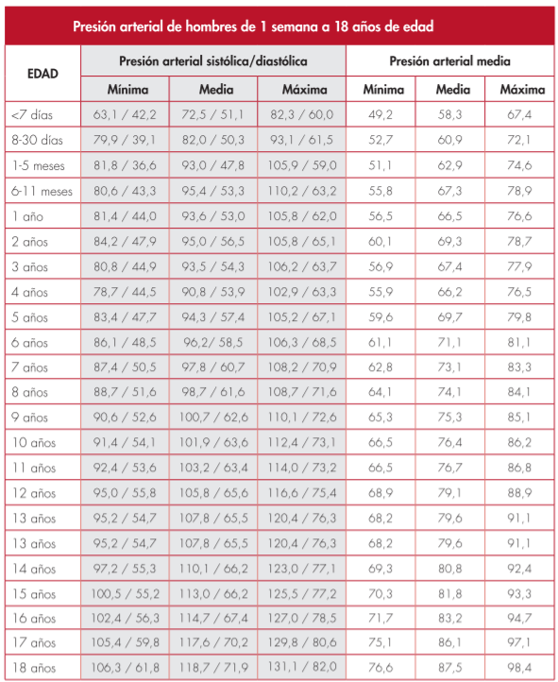

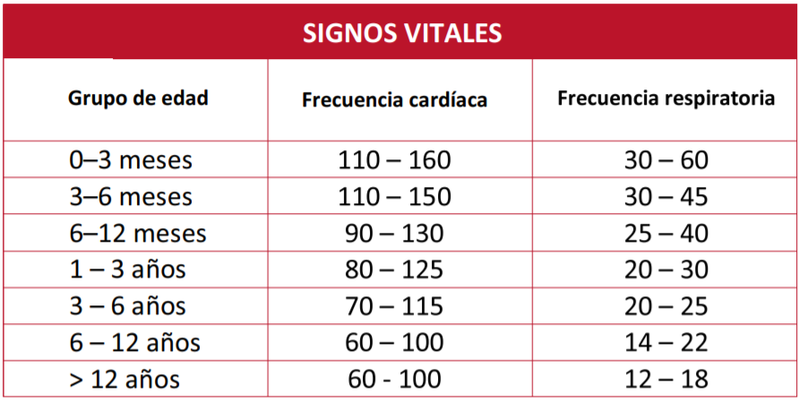



### Económico

En Latinoamérica existe un acceso desigual a los servicios de salud, esto se debe a que los países de esta región del globo invierten menos en la salud de sus ciudadanos. De acuerdo a *El Panorama de la Salud: Latinoamérica y el Caribe 2020* de la OCDE, se plantea que el gasto total en salud en los países de América Latina corresponde a un 6,6% del PIB, inferior al 8,8% en los países de la OCDE. El número de países que supera el promedio de gastos de salud per cápita en Latinoamérica es muy reducido; cabe destacar que nuestro país también se encuentra por debajo de este promedio.[3] Esta situación repercute en la infraestructura de los centros médicos y posterior adquisición de equipos médicos como lo serían los monitores de signos vitales. De esta forma el Banco Mundial exhorta que tanto los países de Latinoamérica y el Caribe necesitan gastar más y mejor en salud para poder enfrentar estas situaciones de salud pública [4].

Ahora bien, enfocándonos en el Perú, según la “Guía de Orientación al Ciudadano del presupuesto público 2021” del Ministerio de Economía y Finanzas, el presupuesto en salud en millones de soles para Lima Metropolitana es de 9,528; un 14.5% del presupuesto total, mientras que en provincias como el Callao, Cusco y Arequipa el presupuesto (porcentaje del total) es de 521 (12.4%), 577 (8.1%) y 618 (14%), respectivamente.[5] Si bien es cierto que la densidad poblacional de la capital es mucho mayor que en las regiones y por lo tanto es lógico que haya mayor presupuesto en ese lugar, consideramos que esto no justifica la brecha tan notoria que existe hoy en día.

El 26 de enero del 2021 el Ministerio de Salud publicó la Resolución Ministerial N° 098-2021, en donde se menciona la compra de 64 monitores multiparámetro de funciones vitales de 8 parámetros de la empresa VITALTEC S.A.C. por un valor estimado de S/. 6,011,107.20. De este dato se saca que cada monitor en singular costó aproximadamente 94,000.00 soles, un monto muy elevado. 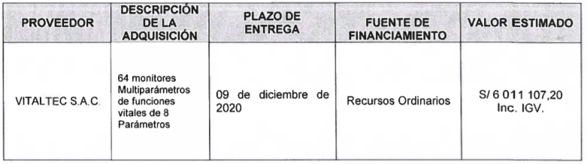



También es importante señalar la gran deficiencia en infraestructura hospitalaria que existe en las provincias, donde solo la provincia de Lima concentra 200 hospitales de los 604 en total en todo el Perú, lo cual nos demuestra la ausencia de atención de nivel secundario fuera de la capital [7]*.*

### Social

La tasa de mortalidad infantil ha ido en descenso durante los últimos años, gracias en parte a nuevas técnicas en el campo de la salud y a la gran inversión de parte de los países [8], en especial en el sector salud. Sin embargo, la pandemia del coronavirus ha provocado un aumento en la curva de mortalidad en países de todo el mundo, entre ellos Perú [9]. Este aumento general de la tasa de muerte mundial también involucra a niños desde la edad neonatal hasta los 5 años, tal como lo informan las Naciones Unidas [10].

Un informe de UNICEF basado en información brindada por las Naciones Unidas nos indica que en el 2019 e inicios del 2020, las muertes neonatales representaron el 47% de las muertes de menores de 5 años en el mundo [11]. Esto a pesar de que la etapa neonatal abarca únicamente 29 días desde el nacimiento. Es por esta razón que cada vez se apuesta por el desarrollo de dispositivos médicos de monitoreo y la investigación, como por ejemplo los estudios publicados en "Journal of medical economy" a inicios de 2020, los cuales resaltaron la importancia y pertinencia del monitoreo continuo por sobre la intermitente [12]. Estos avances también están siendo aprovechados por los neonatos y niños en edad menor de 5 años.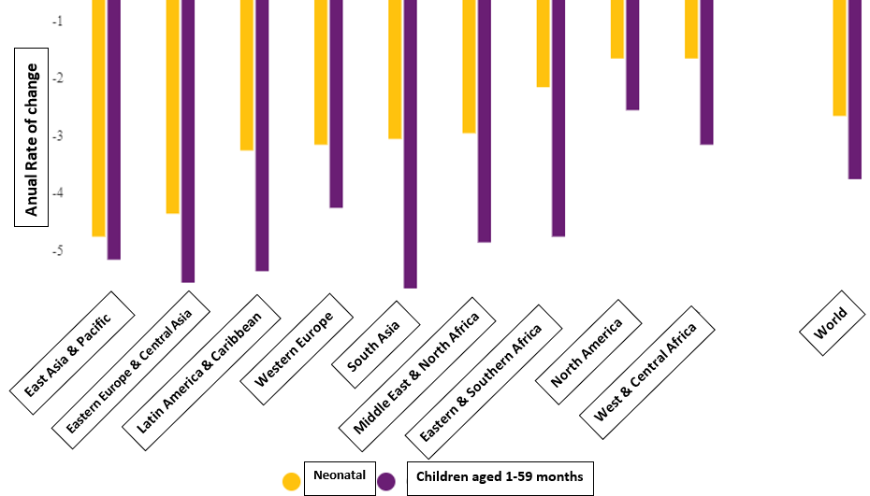



En el Perú existe una gran desigualdad y centralización de personal médico en la capital respecto a las demás provincias, lo que nos brinda un idea clara de la situación en la que se encuentra el personal médico en ciudades ajenas a la capital. La inequitativa distribución de médicos hábiles responde a una diferencia de población en cada región presentada y la diferencia en el ranking de defunciones registradas a nivel nacional. En Perú, es Lima la región que aglomera la mayor cantidad de recursos humanos.

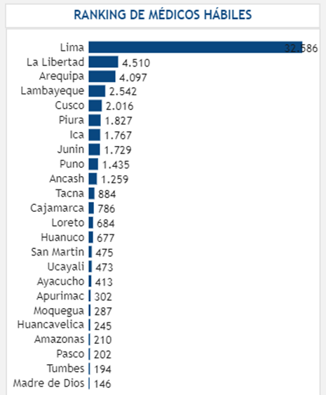

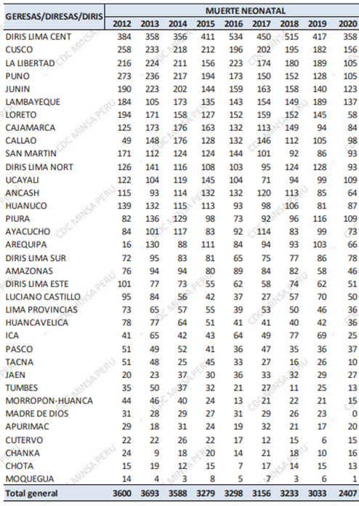





Por otro lado, es importante conocer a detalle el procedimiento de las cirugías pediátricas en el Perú, así como los implementos necesarios con el que cuenta el personal de salud en el quirófano. En este caso, nos basaremos en el Manual de procesos y procedimientos en cirugía pediátrica brindada por el hospital Nacional Edgardo Rebagliati Martins. En primer lugar el paciente es atendido por la enfermera cuya función es ingresar al paciente a sala de operaciones, luego el médico anestesiólogo verifica que el paciente cumpla con todos los requerimientos para ser operado, es decir, se encuentre apto para la intervención y elabora un consentimiento informado. Finalmente el cirujano pediátrico opera al paciente [15]. Es importante mencionar que en el caso de que el paciente necesite ser anestesiado, se necesitará todos los recursos médicos enumerados en la *Figura 7,* donde una vez se aprecia la presencia de los monitores de signos vitales*.*

## 

## Definición del problema

### Planteamiento de problema

Según el contexto investigado, nos dimos cuenta que la población de neonatos es la más vulnerable entre todos los grupos de niños, teniendo un 47% de tasa de mortalidad en comparación con edades superiores. Esta mortalidad puede deberse a muchos factores, pero nos enfocaremos en la insuficiencia de monitores de signos vitales y sus sensores, los cuales son la base de una buena monitorización continua y la ejecución de una buena labor del personal médico durante una cirugía.

### Mapas de *stakeholders*

Un adecuado mapeo de stakeholders permite identificar grupos de interés que pueden ser futuros aliados del proyecto, debido a aquello es importante realizar una investigación a fondo respecto de qué actores son influyentes en nuestro proyecto. Sin un adecuado mapeo de stakeholders se presentarán dificultades de comunicación e intereses en un futuro.

En el siguiente mapa de Stakeholders (*Figura 6*) se han considerado 3 niveles de interacción:

* **Nivel A - Interacción Directa**
* **ANE:** Anestesiólogo
* **PED:** Pediatra
* **ENF:** Enfermera
* **CIR:** Cirujano
* **Nivel B - Interacción Indirecta**
* **PAD:** Padres de familia y/o apoderados
* **P.A :** Personal administrativo
* **Nivel C - Interacción Lejana**
* **MIN:** MINSA
* **ESS:** EsSalud
* **CLI:** Clínicas Privadas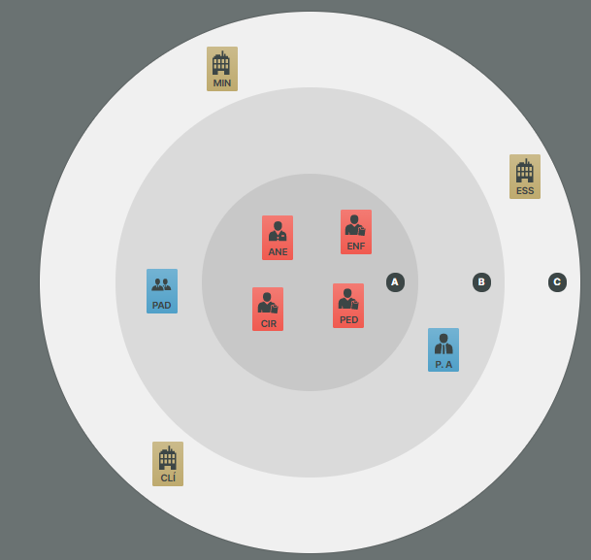

### Mapas de empatía

En base a nuestro mapa de stakeholders, seleccionamos a dos usuarios que tendrán interacción directa con nuestra solución y les desarrollamos un mapa de empatía a cada uno. Estos usuarios son las enfermeras de rotación en quirófano y los médicos en quirófano.

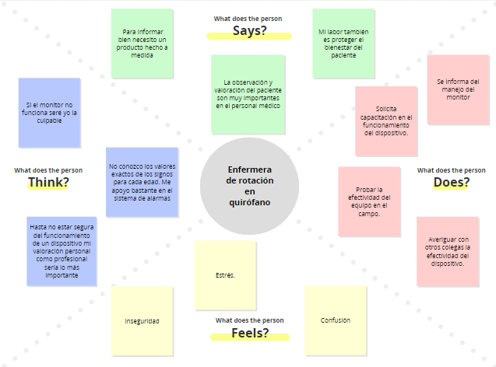



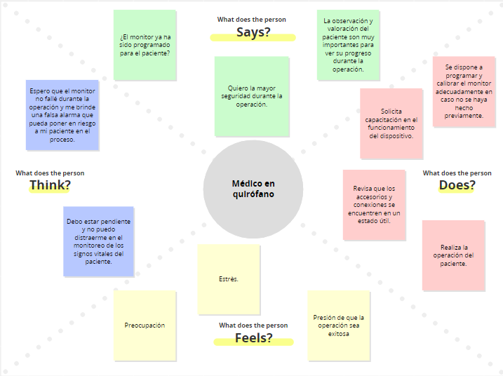

*.*

### Árbol de problemas

El diagrama presentado a continuación ayuda a poder establecer adecuadamente los efectos y sus respectivas causas. En las raíces se ubican las causas mientras que en las hojas se ubican los efectos. Una vez culminado dicho proceso se incluye el problema central en el cual se enfocará el proyecto.

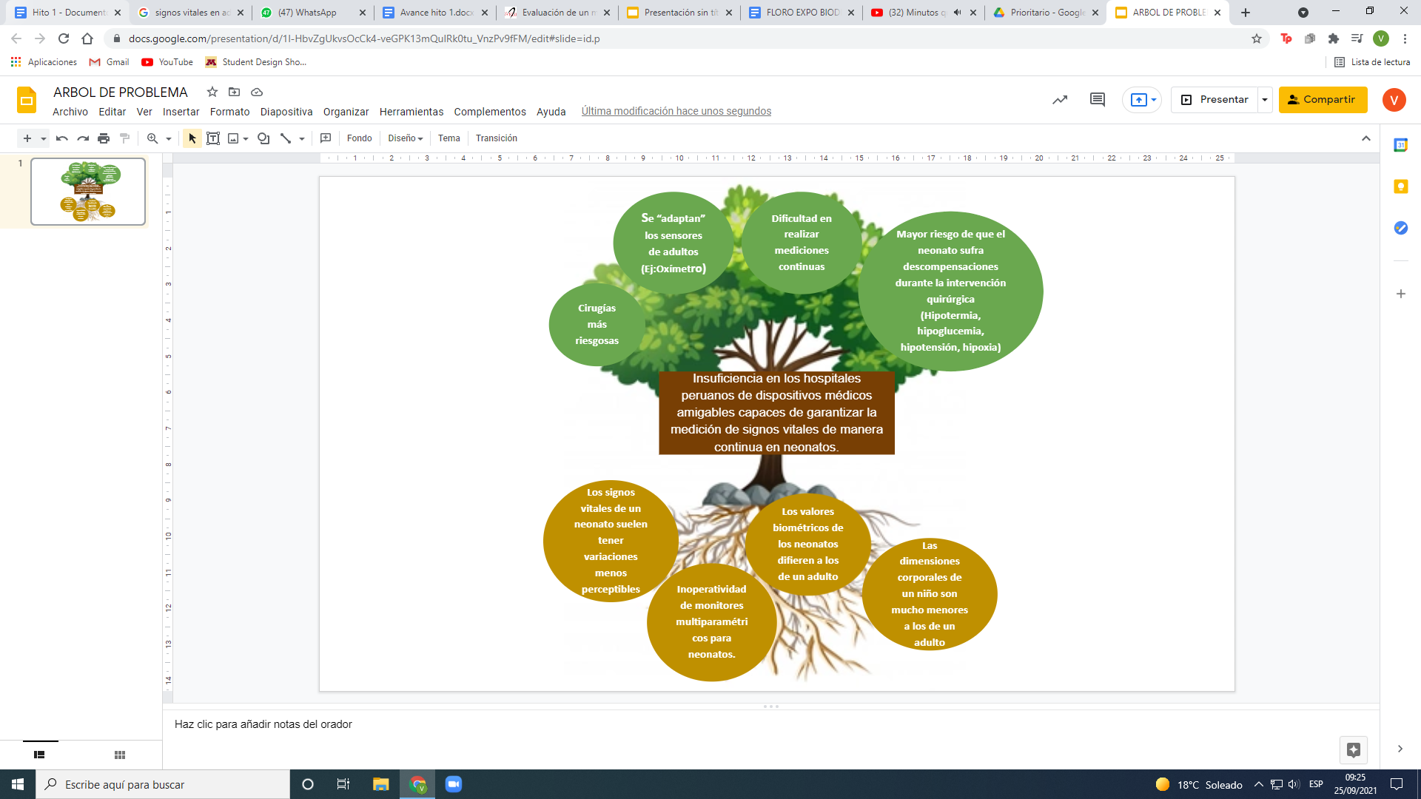

## Análisis de efectos y su impacto

En base al reto planteado se identificaron 4 efectos y se midió su impacto en una escala del 1 al 5 en base a ciertos parámetros establecidos por el equipo, siendo 5 la cuantificación de impacto mayor. Estos fueron los siguientes:

1. **Se “adaptan” los sensores de adultos para niños:** Debido a la falta de dispositivos especializados para el uso en niños y el alto costo de los mismos mencionado en la *Figura 3* y publicados por el ministerio de Economía y Finanzas, donde se menciona que el valor de un monitor de 6 parámetros alcanza los S/174,499.00 [17], la opción que toman los hospitales con bajos recursos es adaptar monitores ya existentes y usados en adultos para el uso en niños. El impacto que desencadena esto es la imprecisión al medir los signos vitales en el paciente durante la operación ya que los parámetros que se siguen para los adultos no son los mismos que para los infantes y se corre el riesgo de que estos fallen en cualquier momento.

**IMPACTO: 4 / 5**

1. **Cirugías más riesgosas:** En las entrevistas realizadas, se nos comentó que para los médicos es esencial tener un buen equipamiento médico capaz de cumplir todas las funciones necesarias. Sin los dispositivos adecuados la confianza de los doctores disminuye pues se ven sumergidos a problemas con muy difícil solución. Como consecuencia aumentan las probabilidades de fracaso en la operación, que dependiendo del paciente podrían ya ser altas, generando una mayor preocupación y desconfianza en los padres, los cuales no pueden estar tranquilos sabiendo que no se está operando a su hijo en las mejores condiciones.

**IMPACTO: 4 / 5**

1. **Dificultad en realizar mediciones continuas:** Un dispositivo adaptado nunca podrá funcionar de igual forma que un dispositivo especializado, la probabilidad de que estos fallen en medio de la operación es mucho más alta, como se menciona en "Journal of medical economy" el monitoreo continuo de un paciente sometido a una operación es fundamental para el éxito de la misma [12]. Sabemos de los riesgos que de por sí presenta una operación con una buena tecnología, pero si a esta le añadimos el riesgo de falla de un monitoreo de signos vitales el impacto puede ser muy perjudicial para el paciente.

**IMPACTO: 5 / 5**

1. **Mayor riesgo de que el niño sufra descompensaciones durante la intervención quirúrgica:** Durante una operación las probabilidades de un paro cardiaco siempre están presentes, incluso hay pacientes que por sus condiciones físicas tienen más probabilidades de sufrir uno. De hecho, según la sociedad argentina de pediatría, en niños hospitalizados con enfermedades cardiacas la frecuencia de un paro cardiaco es 10 veces mayor que en aquellos sin enfermedades cardiovasculares. Y el dato es más preocupante teniendo en cuenta que el índice de supervivencia tras estos incidentes es del 37%.[18] Es por esto que prevenir un paro cardíaco es determinante en las operaciones y se requiere de equipos médicos especializados para conseguirlo y poder actuar en consecuencia.

**IMPACTO 5 /5**

En el siguiente cuadro se puede ver como fue cuantificado el impacto de cada efecto:

|  | **Efecto 1** | **Efecto 2** | **Efecto 3** | **Efecto 4** |
| --- | --- | --- | --- | --- |
| Afecta al personal médico (Stakeholder nivel A) | ✔ | ✔ | ✔ | ✔ |
| Afecta a los padres de familia (Stakeholder nivel B) | ✔ | ✔ | ✔ | ✔ |
| Difícilmente solucionable | ✔ | ✔ | ✔ | ✔ |
| Dificultan la operación | ✔ | ✔ | ✔ | ✔ |
| Arriesgan la vida del paciente | x | x | ✔ | ✔ |
| **TOTAL** | **4** | **4** | **5** | **5** |



## Análisis de causas y sus factores

Una vez analizado el problema central y sus efectos, logramos identificar 5 causas del problema los cuales fueron los siguientes:

* **Inoperatividad de monitores multiparamétricos para neonatos:** De acuerdo a un reciente reporte de la Defensoría del Pueblo en el cual se investigó el área neonatal de 50 hospitales de todo el Perú, se encontró que en la mitad de ellos hay mínimo un monitor multiparamétrico inoperativo, dejando varios de estos hospitales sin monitores funcionales [19]. Esto nos dice claramente que no hay monitores suficientes especializados para neonatos en los hospitales de nuestro país y debido al alto costo de estos se opta por adaptar dispositivos de adultos.
* **Los signos vitales de un neonato suelen tener variaciones menos perceptibles:** Como podemos observar en la ***figura 2,*** los rangos en los signos vitales como la presión arterial, la cual varía aproximadamente unos 20 mmHg son más cortos que en un adulto, que varía aproximadamente 40 mmHg [20]. Esto hace que un dispositivo originalmente diseñado para identificar cambios en los signos vitales de adultos, no reconozcan las variaciones en un neonato. Como consecuencia de esto la medición no se podría realizar de manera continua y adecuada. ‌
* **Los valores biométricos de los niños difieren de un adulto:** En un adulto los rangos normales para sus signos vitales son:

-Presión arterial: 100/60 mm Hg hasta 140/90 mm Hg

-Respiración: 15 a 20 respiraciones por minuto

-Pulso: 80 a 70 latidos por minuto

-Temperatura: 36.4-37.2 ºC

Mientras que en los niños son:

-Presión arterial: 63/42 mm Hg hasta 82/60 mm Hg

-Respiración: 30 a 60 respiraciones por minuto

-Pulso: 110 a 160 latidos por minuto

-Temperatura: 37ºC ‌[20]

Por lo tanto, un dispositivo adaptado de adultos para niños puede tener errores en la lectura que arrojen resultados incorrectos o imprecisos que interfieran en el desarrollo de la operación.

* **Las dimensiones corporales de un neonato son mucho menores que las de un adulto:** Es evidente que el cuerpo de un neonato no es igual a de un adulto, los últimos en promedio presentan aproximadamente 65 cm de longitud de brazo y una circunferencia de muñeca de 17 cm en promedio, en cambio un bebe promedio de máximo 2 meses presenta una longitud de brazo de máximo 20 cm y un contorno de puño de 10,5 cm [21]. Cabe destacar que en un neonato se espera un crecimiento de aproximadamente 0.5 cm por semana desde su nacimiento, por lo que para poder adaptar un dispositivo de adulto se tiene que tener previamente la medición del cuerpo del paciente. Por otro lado, la piel de los neonatos es más sensible que la de un adulto, por lo que el material de los sensores debería ser especializado para no hacerles daño. En base a esto es apropiado decir que el adaptar un dispositivo de adultos es perjudicial ya que no cumplen con los requerimientos estéticos para ser usados en neonatos.

## Propuesta preliminar de solución

Respaldados por la información antes mostrada, en el presente trabajo de investigación, se innovará y optimizarán modelos de pulsioxímetros para neonatos buscando ser específicos para la realidad económica y social del país. En esta propuesta nos basaremos en modelos de pulsioxímetros para neonatos de monitorización continua ya existentes buscando la flexibilidad, amigabilidad con la piel y adaptabilidad a las dimensiones del paciente.

El concepto se basa en sensores flexibles, los cuales pueden ser aprovechados para crear pulsioxímetros adaptables a cualquier tamaño y que no sufran los errores causados por el movimiento brusco ni la incompatibilidad de tamaños. Además, este proyecto propondrá una alternativa para el problema común de quemaduras leves en la piel del neonato causado por la larga exposición al led rojo y luz infrarroja.

# Definición

## Objetivos:

### General

Diseñar conceptualmente un dispositivo específico para la monitorización continua de signos vitales en neonatos que permita un enfoque económico y biocompatible que tenga un alcance a nivel nacional.

### Específicos

* Realizar un estudio del estado del arte actual respecto a sensores usados en monitores de signos vitales.
* Plantear los deseos y requerimientos necesarios para la realización del producto.
* Esquematizar las funciones que ejecutarán nuestras propuestas de solución
* Seleccionar la propuesta de solución más idónea para el contexto socioeconómico planteado.

## Metodología

## Para la realización del objetivo general del proyecto de investigación se seguirá la siguiente metodología de trabajo:

Se realizará un estudio del estado del arte de (sistema). Luego, se realizará y analizará su estructura de funciones. A continuación, se completará una **matriz morfológica** con las alternativas de solución para cada una de las funciones detectadas, a partir de la cual se presentarán tres diseños conceptuales previos. Después de un análisis técnico económico de los tres diseños conceptuales de solución, se seleccionará el óptimo para la solución de la problemática mencionada. Finalmente se implementará un prototipo de baja resolución del diseño conceptual seleccionado.

## Alcance

En el presente trabajo de investigación se realizará un estudio del estado del arte, se desarrollará una solución conceptual óptima a partir de un análisis técnico-económico de tres soluciones parciales, y se implementará un prototipo de baja resolución del diseño conceptual seleccionado.

## Estado del arte

### 9.1. Patentes y trabajo de investigación

#### **Pediatric clinical monitoring and rescuing device**

Esta patente se basa en un dispositivo de monitorización y rescate para pediatría el cual se compone de la camilla, un módulo terminal, y un módulo de alarma, en el que las patas de soporte están conectadas de forma fija a la pared lateral del extremo inferior de la camilla. Además cuenta con una placa fija conectada a la pared lateral de la cama y un detector de signos vitales conectado a esta placa. Otros componentes son una placa de montaje y un mecanismo de posicionamiento emparejados de forma que el paciente pueda ser monitoreado de la forma más efectiva.

La razón de este invento es que muchas veces el niño necesita de un cuidado las 24 horas del día y en varias ocasiones

El gran beneficio de esta patente recae en que todos sus componente están diseñados para trabajar de una forma sincronizada de forma que la monitorización del paciente es realizada de forma continua, y así cuando se encuentre en una situación de peligro, el personal médico, pueda asistirlos de forma rápida y efectiva para tratar al paciente para así poder evitar consecuencias graves para el paciente.

#### **Umbilical probe measurement systems**

1. **Dispositivo y método no invasivo de medición de parámetros fisiológicos**

Consta de un sistema electrónico epidérmico (EES) el que comprende una variedad de componentes electrónicos, cables flexibles interconectados eléctricamente; además de una capa de encapsulación de elastómero de silicona que rodea parcialmente los componentes electrónicos.

El sistema de sensores comprende un primer sistema dispuesto en el torso del sujeto, el cual mide el movimiento inercial o sistema de acelerómetro (por ejemplo, electrocardiografía (ECG)); y un segundo sistema sensor dispuesto en una región de las extremidades del sujeto, este sensor se encarga de realizar una fotopletismografía (PPG, estudio del cambio de los volúmenes de la sangre). Ambos sistemas de sensores comprometen un tablero electrónico plegable [24].

Ventajas:

* Sistema de monitoreo de signos vitales inalámbrico que utiliza un par binodal de módulos de medida, estos son capaces de interactuar de forma amigable y no invasiva con la piel de los recién nacidos, incluso en edades gestacionales.
* Alimentado con batería el cual permite un uso continuo de al menos 24 horas entre cargas, asimismo permite la supervisión de un conjunto completo de signos vitales.
* La interfaz de su diseño permite una integración segura con la piel del recién nacido, incluso durante intervenciones como la desfibrilación cardíaca.
* Presenta un diseño de placa electrónica plegada para minimizar el área de superficie del sensor.

1. **Pulsioxímetro para neonatos especial que se adecúa a la forma del pie**

Consta de un pulsioxímetro optimizado para neonatos en forma de almohadilla adaptable al pie de estos, colocándose por debajo del tendón de aquiles y pudiendo ubicarse junto a una media ajustable. El otro modelo posible que se puede usar es una media completa que contenga lo mismo que el modelo anterior. Fue creado pensando en el mercado “home-care” y busca que el usuario sienta una mayor comodidad posible.

Busca la comodidad del neonato y es no invasivo. Esto hace que el problema principal de usar una cinta en el pie que tiene que ser constantemente quitado y puesto de nuevo que hace que la piel del usuario se vea irritada desaparezca. No requiere de cintas fuertes, aunque sí de alguna ligera para que el sensor se adhiera correctamente a la piel.

El cable que contiene el emisor y el detector se posicionan en bolsillos pequeños que la misma media contiene a los lados del pie. Estos bolsillos hacen que la media que se use pueda ser cambiada después sin problemas, manteniendo seguros al emisor y detector. Para una mejor adhesión, se recomienda que el cable del emisor y detector no sea muy largo.

La almohadilla se adhiere al talón del neonato, con el detector y el emisor de señal puestos en la zona del hueso calcáneo.

**e. Oximetro flexible para neonatos**

**Descripción:**

Esta patente habla de un modelo de oxímetro flexible ajustable para el pie del neonato que soluciona gran parte de los problemas ocasionados por la variación de dimensiones durante esa edad. Un oxímetro necesita mantenerse lo más fijo posible al cuerpo del paciente para evitar imprecisiones en la mediciones y al mismo tiempo no irritar la sensible piel del neonato. Es por ello que se sugiere el uso de materiales con alto coeficiente de fricción que no hagan uso de adhesivo de ningún tipo. Lo más novedoso es el uso de un sensor de luz en forma de tiras flexible que medirá la pérdida de luz del LED infrarrojo durante su paso a través de la sangre, este sistema es posible gracias a que se trata de un oxímetro de monitorización continua y no tiene una batería de modo portátil, lo que permite ahorrar espacio.[26]

**Aspectos y conclusiones importantes a destacar de esta invención:**

* La fuente de luz debe de estar sobre un tejido bien perfundido como la yema del dedo, lóbulo de la oreja etc.
* La absorción de ciertas longitudes de onda está relacionada con el nivel de saturación de oxígeno de la hemoglobina en la sangre que perfunde el tejido. Las variaciones en la absorción de luz causadas por cambios en las saturaciones de oxígeno hacen posible la medición directa del contenido de oxígeno arterial.
* De ser posible se debería poder garantizar su esterilización ya sea con calor húmedo o calor seco.
* También, es importante mencionar que no debemos usar material adhesivo para fijar los sensores por que podría irritar más la piel.
* La capa no adhesiva o la ventanita del LED tiene un gran coeficiente de fricción estática para ayudar a mantener el sensor inmóvil en relación con el paciente.
* Sistema de ajuste funcional a largo plazo.
* Dato curioso, conviene que la capa externa de la bandita sea de color claro para mejorar la amplitud de las señales de luz recibidas por el fotodetector.

**e. Material adecuado para fabricación de dispositivos médicos que estén en contacto con piel neonatal**

**Descripción:**

Como se analizó anteriormente, el material del dispositivo médico es muy importante al hablar de neonatos ya que su piel no tiene la misma sensibilidad que la de un adulto. Es por eso que se buscan alternativas a los materiales comunes e irritantes. Una de ellas es el uso de polidimetilsiloxano, material que nos permite crear estructuras que pueden envolver manos, pies o nuestra zona de interés. Esto combinado con el método de impresión 3D "Freeform reversible embedding" (FRE) puede darnos una matriz amigable con la piel, fácil de fabricar y de bajo costo.[27]

## **¿Por qué optar por este material?**

* Este material entra en la categoría de siliconas, en general tienen excelentes propiedades mecánicas(elastómero) y de biocompatibilidad. Gracias a su superficie hidrófoba y termoestable.
* Actualmente son usadas en muchas aplicaciones biomédicas como catéteres, lentes de contacto, geles reconstructivos y prótesis.
* Además, es un material muy amigo de la impresión 3D, pudiendo ser usado como material de bioimpresión y que actualmente marca las tendencias futuras [28].
* Ahora hablemos de la silicona de nuestro interés, el PDMS. Este es un polímero inorgánico capaz de alterar sus propiedades gracias a entrecruces con otros, lo cual nos abre muchas opciones de diseño en la imitación de superficies suaves.
* Es perfecto para funcionar como revestimiento en dispositivos microelectrónicos otorgando también protección contra la humedad a todo el producto.
* Ópticamente transparente y generalmente se considera inerte, no tóxico y no inflamable.
* Es inodoro, no permite el crecimiento bacteriano, es resistente a la corrosión de la sangre y permeable al oxígeno.
* Se está analizando su entrecruce con politetrafluoruro de etileno (Teflon), el cual tiene un elevado punto de fusión lo que nos permitiría poder esterilizar nuestro dispositivo médico mediante calor seco. Además, no se absorbe, no provoca alergias, tiene una respuesta inflamatoria mínima y es muy resistente a la tracción[29]

### .2. Normativa

## Requerimientos de diseño

### Requerimientos funcionales

### Requerimientos no funcionales

### 

# Anexos

ANEXO A: ENTREVISTAS

Se realizaron una serie de entrevistas a especialistas en la salud. Esta breve sección pretende resumir las conclusiones más importantes resaltadas por ellos que nos ayudaron a enfocar la problemática. El personal médico entrevistado fue el siguiente: Lic. Vilma Celestino (Jefa del área de neonatología, Hospital III “José Cayetano Heredia”-EsSalud en Piura), PhD. Frank Saavedra Idrogo (Médico cirujano, Hospital Heysen en Chiclayo), PhD. Edilberto Córdova (Médico Anastesiólogo, Hospital San Juan de Dios en Lima). Los datos recolectados más importantes fueron los siguientes:

1. Los oxímetros elásticos para neonatos que existen hoy en día en Piura usan una hebilla, a veces el tamaño de los puntos de unión no encaja con la extremidad del paciente por lo que se debe usar gasas para rellenar el espacio, lo cual hace probable obtener una mala medición.
2. En los oxímetros de monitorización continua, la piel del neonato está expuesta mucho tiempo a las luces de led roja y a la infrarroja. Es por eso que a veces presentan enrojecimiento o incluso una quemadura leve.
3. Algo muy importante es el material del que está hecho nuestro producto, ya que la piel de los neonatos es muy sensible.
4. Los monitores hoy en día prácticamente ya tienen todas las herramientas para monitorear a un neonato. Las herramientas ya existen, pero no siempre llegan a todo el país.
5. Incluso el más perfecto de los dispositivos es mejorable en algún lado.
6. En jerarquía de signos vitales más importantes en una cirugía están en orden jerárquico están la oxigenación, frecuencia respiratoria, temperatura, presión arterial, frecuencia cardiaca. Información que concuerda con el ATLS de emergencia.

# 

# Referencias bibliográficas

1. Seisamed, “Importancia del monitoreo de los signos vitales en hospitales,” SeisaMed La Solución Inteligente, Nov. 13, 2020. (accessed Sep. 7, 2021) <https://www.seisamed.com/importancia-del-monitoreo-de-los-signos-vitales-en-hospitales>.
2. “Tabla presión arterial media y signos vitales. - OPS/OMS | Organización Panamericana de la Salud,” Paho.org, 2020. (accessed Sep. 11, 2021) <https://www.paho.org/es/documentos/tabla-presion-arterial-media-signos-vitales>
3. “Panorama de la Salud: Latinoamérica y el Caribe 2020.” (accessed: Sep. 18, 2021). [Online].<https://openknowledge.worldbank.org/bitstream/handle/10986/34959/9789264973497.pdf?sequence=4&isAllowed=y>
4. Banco Mundial, "Los países de Latinoamérica y el Caribe necesitan gastar más y mejor en salud para poder enfrentar una emergencia de salud pública como el COVID-19 de manera efectiva", 2020. (accessed Sep. 18, 2021) <https://www.bancomundial.org/es/news/press-release/2020/06/16/latin-america-caribbean-health-emergency-covid-19>
5. Ministerio de Economía y Finanzas, "Guía de Orientación al Ciudadano del presupuesto público 2021", Ministerio de Economía y Finanzas, Lima, 2021.(accessed Sep. 20, 2021) <https://www.mef.gob.pe/contenidos/presu_publ/documentac/guia_orientacion_ciudadano2021_proyectoley.pdf>
6. MINSA, "Resolución Ministerial N° 098-2021-MINSA", Ministerio de Salud, Lima, 2021. (accessed Sep. 22, 2021) <https://cdn.www.gob.pe/uploads/document/file/1585852/Resoluci%C3%B3n%20Ministerial%20N%C2%B0%20098-2021-MINSA.pdf>
7. “PERÚ Instituto Nacional de Estadística e Informática INEI,” *Infraestructura del sector salud según departamento*, 2019. (accessed Sep. 11, 2021). <https://www.inei.gob.pe/estadisticas/indice-tematico/health-sector-establishments/>
8. Gasto (% del PIB) | Data,” *Bancomundial.org*, 2021. (accessed Sep. 19, 2021). <https://datos.bancomundial.org/indicator/GC.XPN.TOTL.GD.ZS?end=2020&name_desc=false&start=1972>
9. M. G. Flores López, A. Soto Tarazona, and J. A. De La Cruz-Vargas, “Regional distribution of COVID-19 mortality in Peru,” *Revista de la Facultad de Medicina Humana*, vol. 21, no. 2, pp. 326–334. (accessed Sep 19, 2021) <http://www.scielo.org.pe/scielo.php?pid=S2308-05312021000200326&script=sci_arttext&tlng=en>
10. “CME Info - Child Mortality Estimates,” Childmortality.org, 2021. (accessed Sep. 19, 2021) <https://childmortality.org/>
11. “Neonatal mortality - UNICEF DATA,” *UNICEF DATA*, Jul. 20, 2021. (accessed Sep 19, 2021). <https://data.unicef.org/topic/child-survival/neonatal-mortality/>
12. Cost utility analysis of continuous and intermittent versus intermittent vital signs monitoring in patients admitted to surgical wards,” *Journal of Medical Economics*, 2020. (accessed Sep. 20, 2021). <https://www.tandfonline.com/doi/full/10.1080/13696998.2020.1747474>
13. MINSA, 2020. *Información de Recursos Humanos en el Sector Salud en el Marco de la Pandemia COVID – 19*. Lima. (accessed Sep 19, 2021) <https://cdn.www.gob.pe/uploads/document/file/2040124/Documento.pdf>
14. Ministerio de Salud, “.: REUNIS :. Repositorio Único Nacional de Información en Salud - Ministerio de Salud, Minsa.gob.pe, 2021. (Accessed Sep. 25, 2021) <https://www.dge.gob.pe/portal/docs/vigilancia/sala/2021/SE07/mneonatal.pdf> .
15. EsSalud. MANUAL DE PROCESOS Y PROCEDIMIENTOS DEL PROCESO DE CIRUGÍA PEDIÁTRICA. Enero de 2020. (accessed Sep 23, 2021) <http://www.essalud.gob.pe/transparencia/procesos_procedimientos/MPP_HNERM_Departamento_Cirujia_Pediatrica.pdf>
16. MINSA, 2021. Recursos médicos. (accessed Sep 23, 2021) [*https://cdn.www.gob.pe/uploads/document/file/2051365/R.D.%20N%C2%BA%20148-2021-DG-HNAL.pdf.pdf*](https://cdn.www.gob.pe/uploads/document/file/2051365/R.D.%20N%C2%BA%20148-2021-DG-HNAL.pdf.pdf)
17. Ministerio de Economía y Finanzas, Tribunal de Contrataciones del Estado, 2021. (accessed Sep. 8, 2021) <https://cdn.www.gob.pe/uploads/document/file/1062067/0699-201820200729-107894-1ifpow4.pdf>.
18. Sociedad Argentina de Pediatría, “Reanimación Cardipoulmonar en el Paciente con Cardiopatía Congénita. [Online] (Accessed: 25- Sep- 2021) <https://www.sap.org.ar/docs/CursosTop/RCP/story_content/external_files/reanimacion.pdf>
19. *Defensoría del Pueblo, "Supervisión Nacional a los Servicios de Neonatología y UCI Neonatal", Lima, 2019.*  (Accessed: 18- Sep- 2021) [*https://www.defensoria.gob.pe/wp-content/uploads/2020/02/IA-10-2019-AAE-Supervisi%C3%B3n-Nacional-a-los-Servicios-de-Neonatolog%C3%ADa-y-UCI-neonatal.pdf*](https://www.defensoria.gob.pe/wp-content/uploads/2020/02/IA-10-2019-AAE-Supervisi%C3%B3n-Nacional-a-los-Servicios-de-Neonatolog%C3%ADa-y-UCI-neonatal.pdf)
20. “UNIVERSIDAD JUÁREZ DEL ESTADO DE DURANGO FACULTAD DE MEDICINA Y NUTRICIÓN,.” [Online]. (Accessed: 25- Sep- 2021) <http://famen.ujed.mx/doc/manual-de-practicas/a-2016/03_Prac_01.pdf> .
21. "Tabla de equivalencias de las medidas por tallas", *Valeria Lanas*. [Online]. (Accessed: 25- Sep- 2021) <https://www.valerialanas.com/es/escuela/tabla-de-equivalencias-de-las-medidas-por-tallas/>.
22. <https://patents.google.com/patent/CN111202498A/en?q=Vital+signs+pediatric+monitor&after=priority:20180101>
23. <https://patents.google.com/patent/CN109147942A/en?q=Vital+signs+pediatric+monitor&after=priority:20180101>
24. J. A. Rogers *et al.*, “Apparatus and method for non-invasively measuring physiological parameters of mammal subject and applications thereof.” <https://patents.google.com/patent/WO2020092786A1/en?q=Pediatric+monitor+of+vital+signs&before=priority:20220101&after=priority:20180101>.
25. P. Mannheimer, "Infant neonatal pulse oximeter sensor", US5842982A, 1998. <https://patents.google.com/patent/US5842982A/en>
26. <https://patents.google.com/patent/US20070219440?oq=oximeter>
27. [**https://onlinelibrary.wiley.com/doi/abs/10.1002/adhm.201901735](https://onlinelibrary.wiley.com/doi/abs/10.1002/adhm.201901735)**](https://onlinelibrary.wiley.com/doi/abs/10.1002/adhm.201901735%5D(https://onlinelibrary.wiley.com/doi/abs/10.1002/adhm.201901735))
28. [**https://en.x-mol.com/paper/article/1397699464565080064](https://en.x-mol.com/paper/article/1397699464565080064)**](https://en.x-mol.com/paper/article/1397699464565080064%5D(https://en.x-mol.com/paper/article/1397699464565080064))
29. [**http://repositorio.espe.edu.ec/bitstream/21000/15618/1/T-ESPEL-IPE-0025.pdf**](http://repositorio.espe.edu.ec/bitstream/21000/15618/1/T-ESPEL-IPE-0025.pdf)